|  |  |
| --- | --- |
|  |  |

ПЛАН ЗАСТРОЙКИ

«НОГТЕВОЙ СЕРВИС»

Итогового (межрегионального) этапа Чемпионата по профессиональному мастерству «Профессионалы»

в Оренбургской области

Юниоры

г.Орск 2025

План застройки для проведения Итогового (межрегионального) этапа Чемпионата по профессиональному мастерству «Профессионалы» в Оренбургской области.

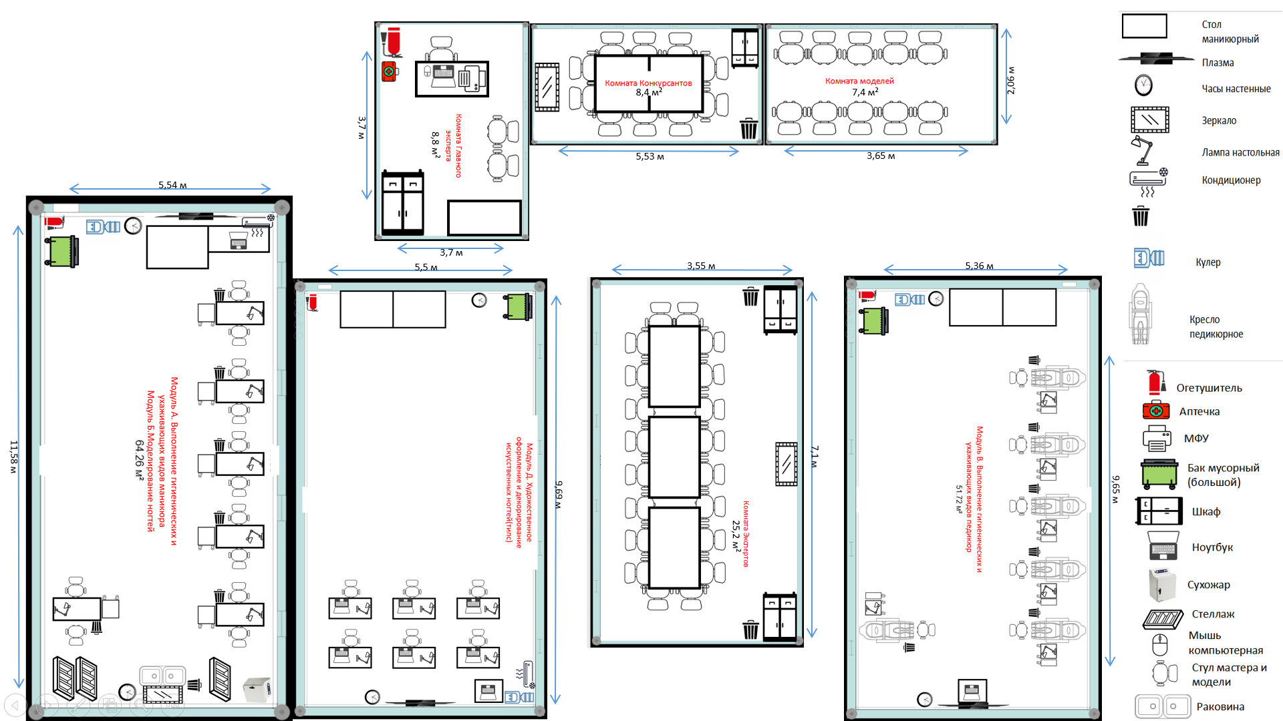 Конкурсная площадка предоставлена ГАПОУ "Педколледж" г.Орск ул.Московская 23а (Здание общежития)